小學教案(2017-18年度下學期) 鍾老師
《九色鹿》
教學範疇：
（1）小學 (第一、二階，閱讀、寫作、說話及聆聽)
（2） 中國語文課程第二語言學習架構：

NLR(1.1)2 | 能理解簡短句子的意思
NLR(1.1)3 | 能理解短小段落的大意
NLR(2.1)2 | 能對閱讀材料中人物的性格、行為提出簡單的看法
NLS(1.1)1 | 能大致說出與個人、家庭、學校生活相`關的詞語
NLS(2.1)2 | 能圍繞話題，大致完整地表達自己的想法
NLW(1.1)2 | 能正確書寫常用字
NLW(1.1)3 | 學生能依照句式，運用合適的字詞續句 / 寫簡短句子。
NLL(1.1)3 | 能聽出對話內容的要點。

基本資料：
任教導師：鍾老師  學 校：九龍區某小學  科 目：中國語文科(非華語課程)  班(組) 別：高年級組  學生對象：P3 (1人)/ P4 (2人)/ P5 (5人)/P6 (6人)  學生人數：14人 | 日 期：2018年3月17日  時 間：180分鐘( 9:30am- 12:30pm )  教 室：3A室  教 節：第一節  課 題：《九色鹿》

學習目標：
- 學生能了解故事《九色鹿》。 NLS(1.1)1, NLR(1.1)2, NLR(1.1)3
- 學生能認識故事《九色鹿》的寓意。NLR(2.1)2
- 學生能朗讀《九色鹿》部分內容。 NLS(1.1)1
- 學生能討論問題表達對《九色鹿》人物行為的看法。NLS(2.1)2
- 學生能正確書寫常用字。NLW(1.1)2
- 學生能依照句式，運用合適的字詞續句 / 寫簡短句子。NLW(1.1)3
- 學生能在說話資料聽出故事的敍事文步。NLL(1.1)3

教學流程：
預計  時間 | 過程 | 學習目標 | 教學活動 | 學習材料
10分鐘 | 引入 | 温習寓言故事的特色。 | 1. 提問學生寓言故事的特色。 | 《九色鹿》故事封面
15分鐘 | 發展一 | 介紹《九色鹿》故事的時、地、角色人物。 | - 老師展示《九色鹿》故事封面圖片。  - 根據六合法提問學生故事的時、地、角色人物。  - 學生以短句回答，老師及學生對表現作評價。 | 《九色鹿》故事封面圖片
20分鐘 | 發展二 | 學習故事《九色鹿》的情節。 | 1. 學生觀看網上片集《九色鹿》，由老師  粵語旁述。  2. 老師按記敍文的文步，引導學生找出  《九色鹿》的背景、激化、化解和教  訓的段落。 | 《九色鹿》網上片集
30分鐘 | 發展三 | 學習故事《九色鹿》的課文。 | 1. 老師朗讀課文各段  2. 教授關鍵詞的意義及讀音；珍稀、呼  救聲、救命之恩、坐墊、恩將仇報 | 提問  《九色鹿》課文、工作紙
10分鐘 | 發展四 | 學習課文中的量詞及句式 | 1. 老師介紹課文中的量詞: 頭、個、隻、隊  2. 學習句式: 一會兒…，一會兒…  3. 學生完成量詞和造句工作紙。 | 提問  《九色鹿》課文、工作紙
10分鐘 小 息
25分鐘 | 發展五 | 學生能認識故事《九色鹿》的寓意 | 1.分組討論  (討論問題)  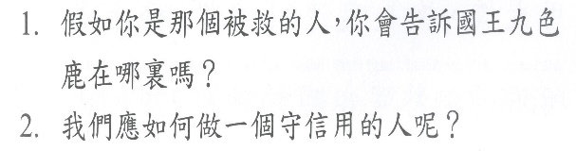  2. 分組報告 | 提問  討論工作紙
30分鐘 | 發展六 | 共同創作(改寫故事結局) | 1.分組討論 (以腦圖設計)  改寫《龜兔賽跑》的結局 | 腦圖工作紙
30分鐘 | 發展七  * | 練習朗讀《九色鹿》內容 | 1. 角色扮演  由5人扮演九色鹿、告密者、國王、  烏鴉和皇后。  2. 老師擔任旁述。 | 課文
(彈性時間)  * | 發展八 | 學生摺紙活動。 | 學生摺出狗隻形狀。 | 色紙
*彈性時間：配合發展七，因應學生能力，而作出彈性時間。

教學材料： 甲. 課文：
本教材選自： 林秀穗著：《九色鹿》，台灣：步步出版社，2017年。

《九色鹿》
乙. 教學材料： 詞彙表 (發展三)
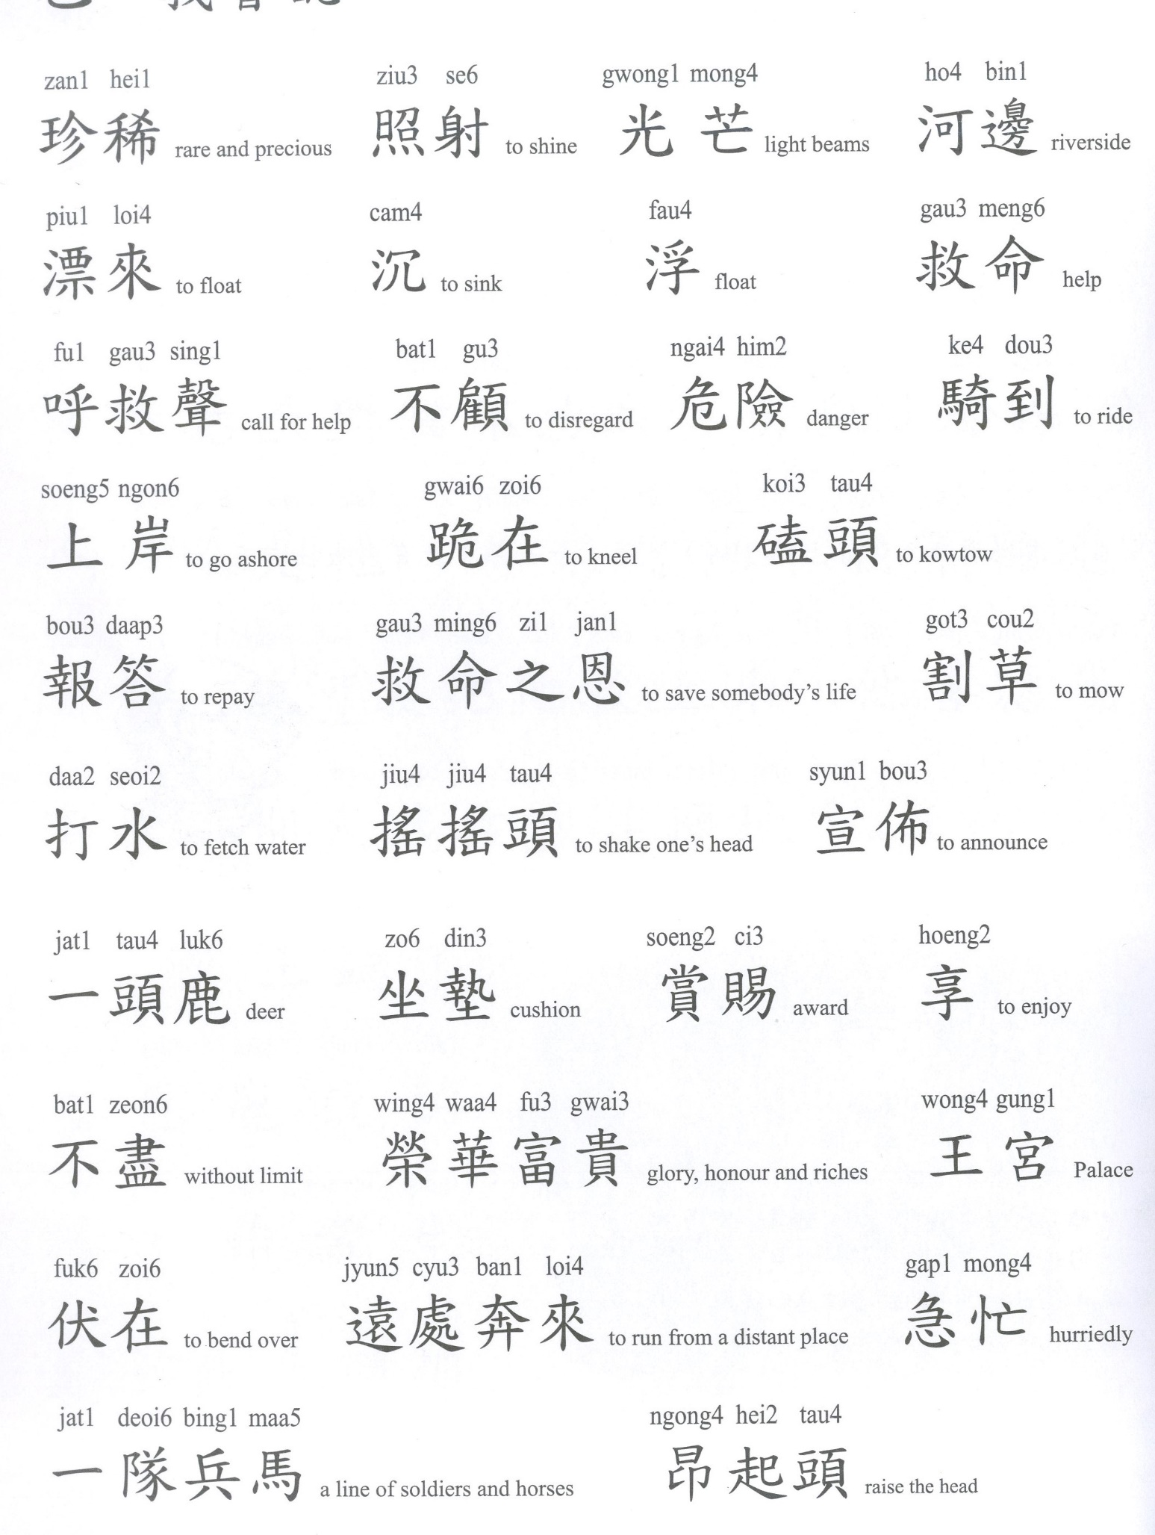

乙. 量詞/造句工作紙 (發展四)
1 | 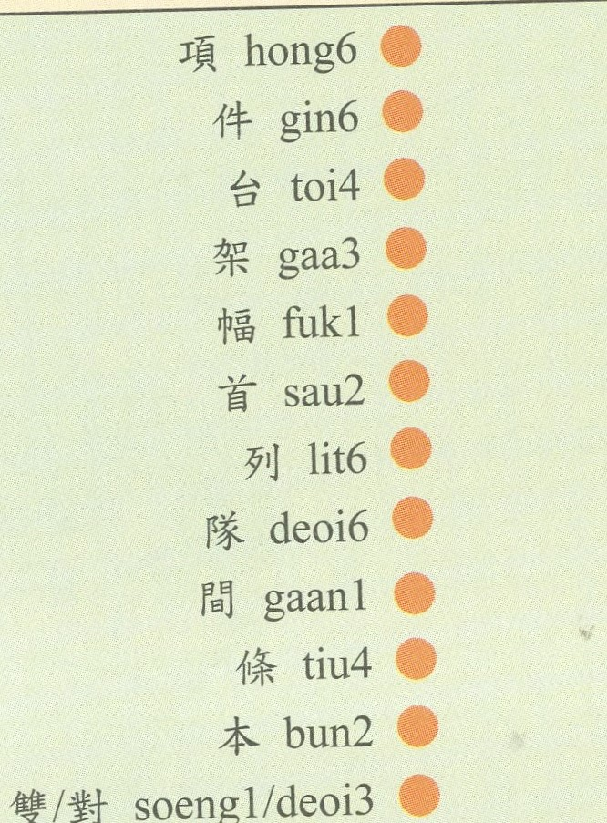 | A | 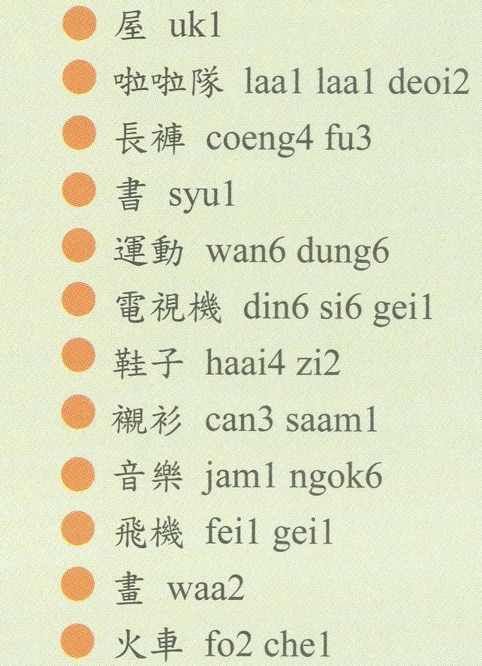
2 |  | B
3 |  | C
4 |  | D
5 |  | E
6 |  | F
7 |  | G
8 |  | H
9 |  | I
10 |  | J
11 |  | K
12 |  | L
13 | 頭 | M | 兵馬
14 | 隊 | N | 鹿
15 | 艘 | O | 烏鴉
16 | 個 | P | 小輪
17 | 隻 | Q | 人
河上漂來一個人，一會兒浮上來，一會兒沉下去。________________________________________________________________
乙. 工作紙 (發展五)

乙. 工作紙 (發展六)

學生作品（見後頁）:

